**Федеральное агентство связи ордена Трудового Красного Знамени федеральное государственное бюджетное общеобразовательное учреждение высшего образования «Московский технический университет связи и информатики»**

Кафедра МКиИТ

Лабораторная работа №4

Выполнил

Студент группы БВТ1702

Горохов Д.Г.

Вариант 9

Москва 2019

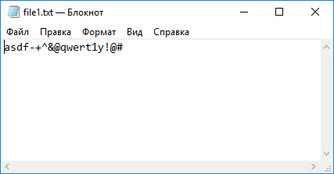Задание: Программа, которая выводит на экран все алфавитно-цифровые последовательности, содержащиеся в указанном файле. Алфавитно-цифровой называется непрерывная последовательность цифр и букв латинского алфавита. Пример: если файл содержит символы asdf-+^&@qwert1y!@# то результатом работы программы должно быть: asdf qwert1y